**Муниципальное бюджетное дошкольное образовательное учреждение детский сад № 28 «Вишенка» г. Гулькевичи муниципального образования Гулькевичский район**

**Конспект открытого интегрированного занятия**

**ОО «Познавательное развитие»**

**Тема: «Знакомство с воздухом»**

**в старшей группе**

Разработала и провела:

воспитатель Панченко И. А.

**2019 г.**

**Конспект открытого интегрированного занятия ОО «Познавательное развитие» в старшей группе**

**Тема: «Знакомство с воздухом»**

**Воспитатель: Панченко И.А.**

**Цель:** Развитие познавательной активности детей в процессе проведения элементарных опытов с воздухом.

**Задачи:**

Образовательные:

-Познакомить детей с некоторыми свойствами воздуха: воздух прозрачный, бесцветный; воздух везде и его можно обнаружить.

-Подвести к пониманию того, что воздух есть вокруг и внутри нас.

-Расширить представления детей о значимости воздуха в жизни человека.

-Познакомить детей с нетрадиционной техникой рисования – кляксографией.

Развивающие:

-Развивать любознательность, наблюдательность, мыслительную деятельность, речь.

-Познавательный интерес в процессе экспериментирования,

-Умение планировать свою деятельность, делать выводы.

- Способствовать познавательно-исследовательской деятельности детей через элементарное экспериментирование: умение проводить опыты, высказывать свои предположения, демонстрировать результат при помощи действия и слова.

Воспитательные:

-воспитывать любознательность, позитивное отношение к природе, желание исследовать мир всеми доступными способами.

**Интеграция образовательных областей:** «Познавательное развитие», «Речевое развитие», «Социально-коммуникативное развитие», «Физическое развитие», «Художественно-эстетическое развитие».

**Словарная работа:** лаборатория, опыт, атмосфера.

**Оборудование:** полиэтиленовые пакеты, стаканчики с чистой водой, пластиковые трубочки, платок, емкость с чесноком, емкость с апельсином, свисток, веер по количеству детей, лист бумаги на каждого ребенка, гуашь, аудио запись «Звуки природы» (ветер, шелест листьев), мультимедиа, презентация «Знакомство с воздухом».

**Предварительная работа:** Беседа «Живая и неживая природа»; рассматривание иллюстраций в энциклопедии, рассматривание иллюстраций «Как сохранить воздух «чистым», чтение стихотворений, загадок о воздухе.

**Современные педагогические технологии:** здоровье сберегающие технологии, технология исследовательской деятельности.

ХОД НОД

**Слайд 1**

Воспитатель: Ребята, сегодня к нам пришли гости. Давайте поздороваемся. (Приветствие детей)

В: Давайте теперь встанем в круг и поздороваемся друг с другом.

(Игра на общение)

Станем рядышком по кругу

Скажем «здравствуйте! Друг другу

Нам здороваться ни лень

Всем «привет» и «добрый день»

Если каждый улыбнется

Утро доброе начнется

—ДОБРОЕ УТРО!!!

В: Ребята, скажите, что нас с вами окружает? (Дома, деревья, птицы, животные)

В: Правильно! А что необходимо, для жизни и человеку, и растениям, и животным? (пища, вода, воздух)

**Слайд 2(отгадать загадку)**

Через нос проходит в грудь

И обратный держит путь.

Он невидимый, и все же

Без него, мы жить не можем. (Воздух)

В: Молодцы! Для чего нам нужен воздух? (Дышать) Сделайте глубокий вдох, выдох.

**Слайд 3, 4, 5,**

В: Вы знаете, сколько человек может прожить без еды? А без воды? (несколько дней) А без воздуха? (не больше 2 минут).

**Слайд 6 7**

В: Сегодня мы с вами будем изучать воздух как настоящие ученые-исследователи. Учёные работают в помещении, где много приборов для опытов. А как это помещение называется? Лаборатория.

В: В лаборатории надо соблюдать определенные правила, какие?

Д: соблюдать тишину, не перебивать друг друга, не мешать друг другу, работать тихо, аккуратно, внимательно.

В: Чтоб природе другом стать,

Тайны все её узнать,

Все загадки разгадать

Научиться наблюдать,

Будем вместе развивать качество — внимательность,

А поможет всё узнать

Наша наблюдательность.

В: Давайте отправимся в нашу лабораторию, проводить опыты. А чтобы попасть туда, нужно произнести волшебные слова: « Раз, два, три – повернись, в лаборатории - очутись! (Дети произносят слова, затем идут к столам)

В*:* Вот мы и попали с вами в лабораторию. Итак, начинаем.

Ребята, скажите, вы видели воздух, где он находится? (Ответы детей) Воздух находится вокруг нас. Он везде: в нашей группе, на улице, у вас дома. Какой он? (Ответы детей)

В*:* Как можно проверить, есть ли здесь воздух? (Руками обводит группу) Попробуйте его поймать (дети ловят руками воздух). Не получается?

**Слайд 8**

**В:** Воздух окружает нашу планету, образуя воздушную оболочку – Атмосферу. Атмосферу называют голубой рубашкой планеты. Воздух сохраняет тепло, поэтому он спасает нашу планету от перегревания и переохлаждения. Атмосфера как «боевая кольчуга» защищает нашу планету от падающих космических камней – метеоритов. Атмосфера тормозит их падение. Метеориты разогреваются и сгорают, не успев упасть на поверхность земли.

**В:**А, как вы думаете, без воздуха мы сможем прожить?

**В.** Давайте проведём опыт.

**Опыт №1** **Можно ли прожить без воздуха?**

Содержание: зажмите нос пальчиками. Сколько мы можем не дышать?

(несколько мгновений)

Вывод: без еды человек проживёт около месяца, без воды не более трёх дней, а без воздуха – только несколько мгновений.

О жизненно-важном говорят: «Необходим как воздух»

**В:** Ребята, а как вы, думаете, кому нужен воздух?

**Слайд 9**

**В**: Да, вы правы. Воздух необходим человеку, животным, растениям – все дышат воздухом. Спускаясь в глубины морей, или улетая в космос, человек берёт с собой баллоны с воздухом, и он помогает им дышать далеко от земли.

**В.** А есть ли в нашей группе воздух? Давайте узнаем. У меня есть красивый платок.

**Опыт №2**

а) **Доказать что воздух есть вокруг.**

Содержание: берём за концы платок, поднимаем и опускаем его. Образуется купол.

Что задерживает платок и не дает ему опускаться равномерно? (воздух)

Почему образуется купол?

Вывод: Вокруг нас воздух, который задерживает движение платка.

б) **Давайте с вами поймаем воздух.**

Содержание: возьмите целлофановый пакет, расправьте его, поймайте воздух, закрутите конец пакета.

**В:** Почему пакет надулся, что внутри него?

Вывод: Пакет надулся, потому что в него вошёл воздух, он не видим, но его можно поймать и ощутить. Воздух не имеет форму, он принимает форму того предмета, в который входит

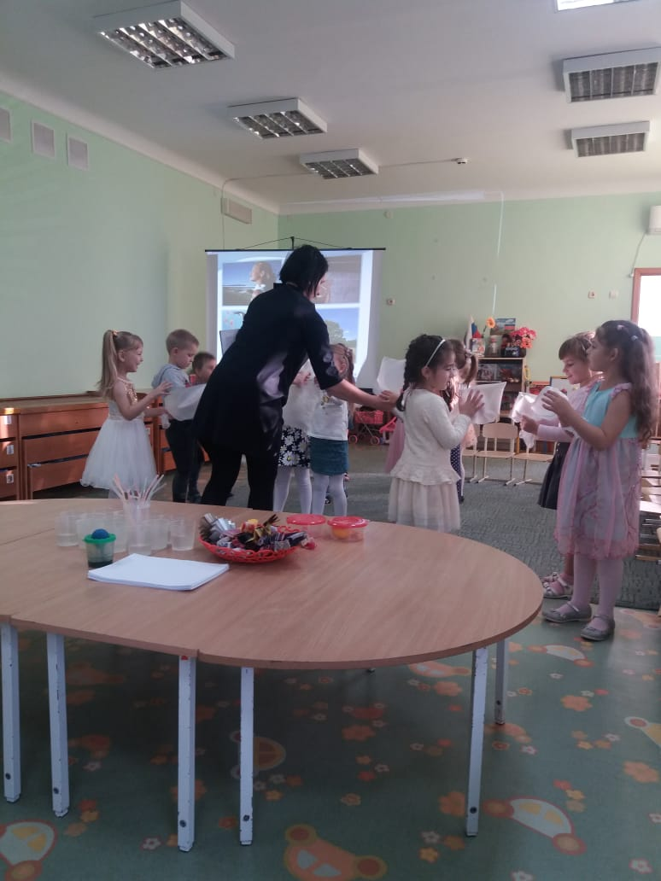

**В:** Каким же свойством обладает воздух?

**Д.** Он без цвета – прозрачный, не имеет форму.

**В:** Ребята, а как вы думаете. Имеет ли воздух запах? А вот сейчас и определим, кто прав, а кто ошибается.

**Слайд 10, 11**

**Опыт №3**. **Определяем запах воздуха.**

Содержание: открываем баночку с чесноком и даём понюхать детям.

**В**. Что это? Чем пахнет?

**В.** Да, вы правы, пахнет чесноком (тоже повторяем с апельсином)

**В**. Как вы думаете, имеет ли воздух запах?

Вывод: Воздух не имеет своего запаха. Вы чувствовали запах того вещества, которое я вам предлагала понюхать. Таким образом воздух приобретает запах того вещества которым пахнет в комнате.

**Физкультминутка:**

Мы сидели, мы устали,

воздух дружно изучали,

а теперь пришла пора отдохнуть нам, детвора.

Встали дружно, потянулись,

хлопнули в ладоши и друг к другу повернулись.

Всем друзьям мы улыбнулись,

наклонились, раз и два, чтоб размялась детвора.

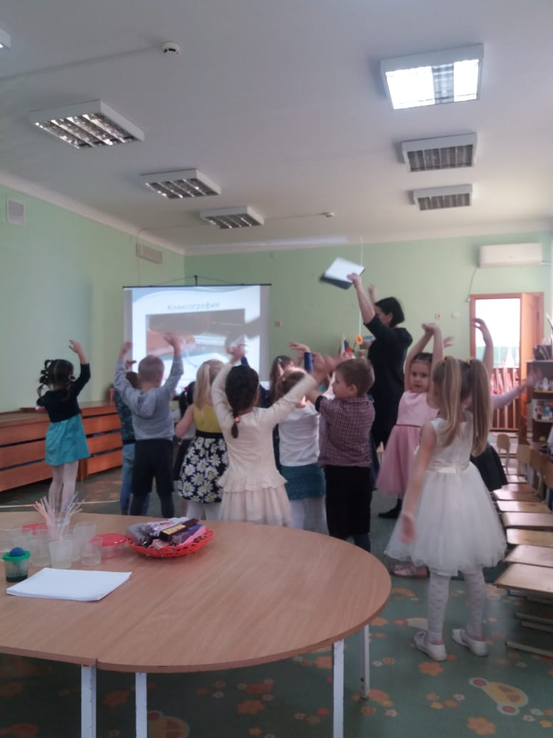

**В:** Вот мы и отдохнули, а сейчас я предлагаю пройти в нашу лабораторию и продолжить изучать свойства воздуха.

**Слайд 12**

**Опыт №4.Образование пузырей в воде.**

**В:** Перед каждым из вас на столе стоят стаканы и лежат трубочки. Давайте подуем в трубочку, опущенную в стакан с водой. И посмотрим, что произойдет с водой.

**Д.** Выходят пузырьки.

**В**: Пузырьки? Как они там оказались? В стакане же только вода была

Ответы

**В**: Пузырьки - это воздух, который внутри нас. Мы дуем в трубочку, и он выходит в виде пузырьков. Но чтобы подуть еще, мы сначала вдыхаем новый воздух, а потом выдыхаем через трубочку и получаются пузырьки.

**Слайд 13**

**Опыт № 5. «Слышим воздух»**

Воспитатель (дует в свисток): Что вы слышите? (Ответыдетей)Издаваемый свист – это звук воздуха. А теперь приложите пальцы к горлу и произнесите разные звуки: «п», «м», «а», «у». Что вы чувствуете пальцами? (Горлышко дрожит.) Значит, мы разговариваем и слышим друг друга благодаря воздуху, который выходит из нашего горла. Значит, воздух можно услышать разными способами. С помощью какого органа мы все это слышим? (С помощью уха)

А как в природе мы слышим воздух? (Ответы детей).Когда дует ветер, он гонит воздух, и так, можно услышать различные звуки воздуха – свист, вой, шелест листвы. (Предлагаю прослушать аудиозапись «Звуки природы» вой ветра, шелест листьев и т.д.).

**Аудиозапись (слушание звуков ветра и шелеста листьев)**

**Опыт №6.Ветер.**

**В:** А, как вы думаете, мы сможем почувствовать воздух?

Ответы.

**В**: Помашем веером на себя. Что мы чувствуем?

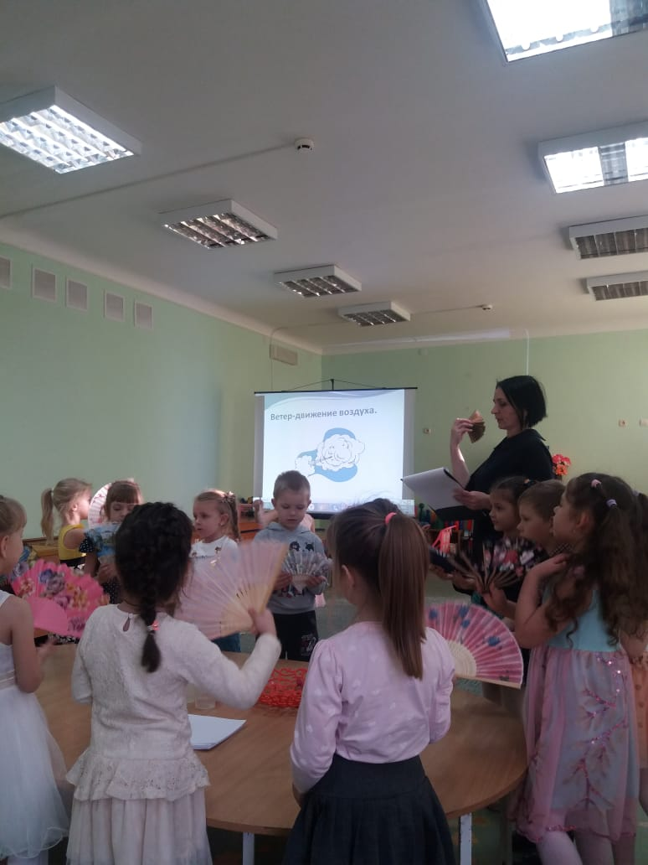

Ответы

**В:** Правильно, мы чувствуем ветерок. А как еще можно почувствовать воздух?

**Д.**Можно подуть себе на руку.

Опять дует ветерок

**В:** А что такое ветер?

Ответы

**Слайд 14**

**В**: Ветер - это движение воздуха.

Где мы с вами можем увидеть движение воздуха? (Качаются деревья, бегут облака, листья летят, метет снег и т.д.)

**Слайд 15**

**Физминутка**

Дует ветер нам в лицо

Закачалось деревцо

Ветерок все тише, тише

Деревцо все выше, выше

**В:** Ребята, а чем вы любите рисовать? Да мы с вами рисуем карандашами, красками, фломастерами, мелками. Я вам предлагаю сегодня порисовать кляксой при помощи воздуха. Но для этого нам нужно попасть обратно в детский сад. Давайте снова произнесем волшебные слова «Раз, два, три – повернись, в детском саду очутись!»

Воздух очень много может!  
Он нам рисовать поможет!  
В трубочки подуем -  
Капельки раздуем!  
Эта техника называется кляксография.

**Слайд 16**

- Хотите попробовать?

На лист бумаги наносим несколько капель жидкой краски (гуашь) и берём трубочки для коктейля. Нижний конец трубочки направляем в центр кляксы, а затем с усилием дуем в трубочку и раздуваем кляксу от центра в разные стороны. Ребята, на что это похоже? Вам нравится?

Когда высохнут ваши работы, вы дорисуете недостающие детали, и мы устроим выставку ваших рисунков!

(дети рисуют кляксой с помощью трубочки).

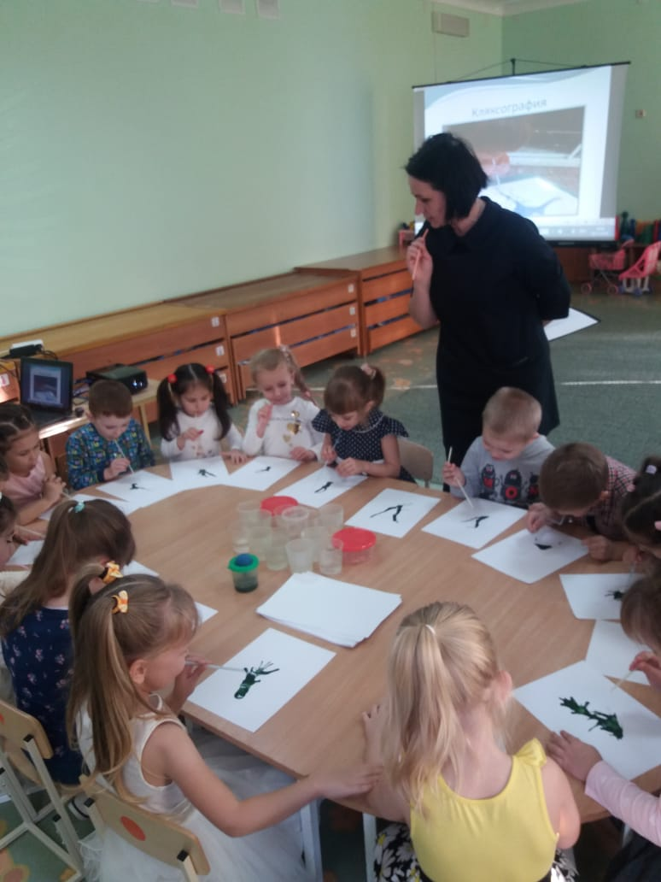

**Итог занятия.**

**Слайд 17, 18, 19**

**В.**Ребята, что вам понравилось? О чем мы говорили? Что мы узнали нового о воздухе? Возможна ли жизнь на земле без воздуха? (Ответы).

-Ребята вам понравились опыты с воздухом? А, кому, какой опыт понравился больше всего?

-Сегодня мы узнали, что воздух не имеет цвета, вкуса и запаха, Он невидимый, а ещё не имеет форму, а принимает форму того предмета, в который входит. Его можно почувствовать при помощи веера, увидеть, поймав в пакетик, услышать благодаря свистку.

Но оказывается с воздухом ещё, можно и поиграть, а помогут нам в этом мыльные пузыри.

В этих баночках находится мыльный раствор, когда мы дуем, он наполняется воздухом и получаются мыльные пузыри.

Дети надувают мыльные пузыри.

